Практическая работа № 66 Вычерчивание элементов рельефа с помощью САПР
Цель: Отработать навыки вычерчивания условных знаков рельефа.
Уметь:
- использовать инструменты САПР для построения знаков рельефа;
- самостоятельно подбирать инструменты для выполнения задания;

Задание 1. Оформить графический чертёж условных знаков гидрографии и рельефа по предложенному образцу.
- Создать новый чертёж.
- Параметры первого листа: А4, горизонтальный, оформление без внутренней рамки.
- При построении, условных знаков рельефа, необходимо придерживаться размеров, указанных в образце. Вычерчиваются только условные знаки, колонки с размерами и названиями вычерчивать не нужно. Для построения условных знаков рельефа можно использовать инструмент Кривая Безье или Непрерывный ввод объектов в панели свойств инструменты Сплайн, NURBS-кривая
а) Условные знаки рельефа вычерчиваются в соответствие образцу.
б) Элементы условного знака пески, наносится хаотично.
в) В условном знаке «галечник» используется равнобедренный треугольник с размером стороны 1мм (треугольник можно построить с помощью инструмента Многоугольник панели Геометрия, в панели свойств укажите количество вершин 3, угол 75, радиус 0,5). г) В знаке «Солончаки» расстояние между элементами 1мм, высота элементов от 0,5 до 1 см.
д) В условных знаках «яма», «курган», «овраг» используются равнобедренные треугольники с высотой стороны 1 мм, расстояние между ними равно 1мм (для построения удобно использовать сетку из вспомогательных линии проведённых через 1 мм.
е) Для вычерчивания форм рельефа способм наращивания используйте стиль линий, выбранный из библиотеки.
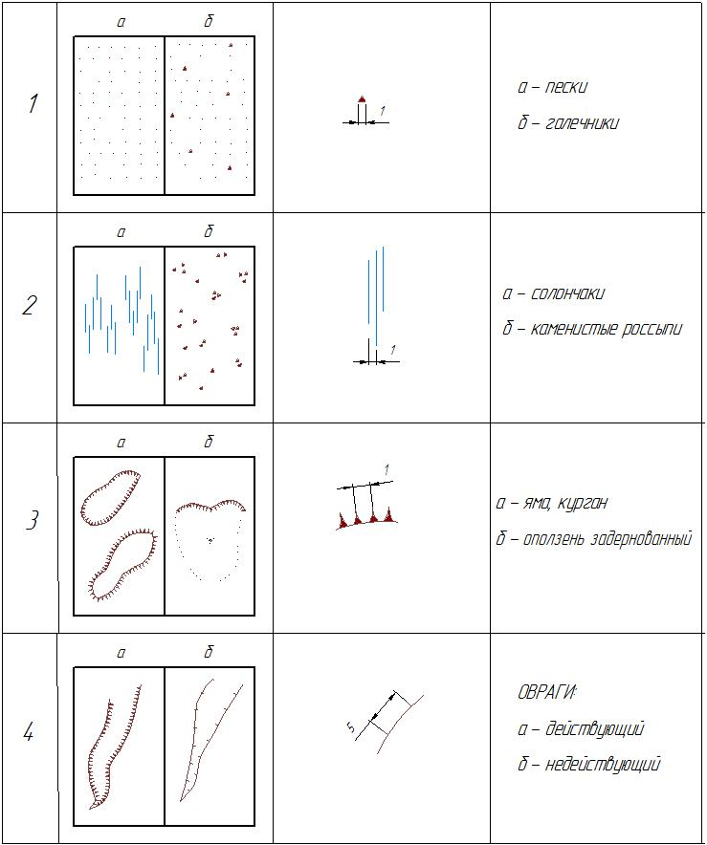

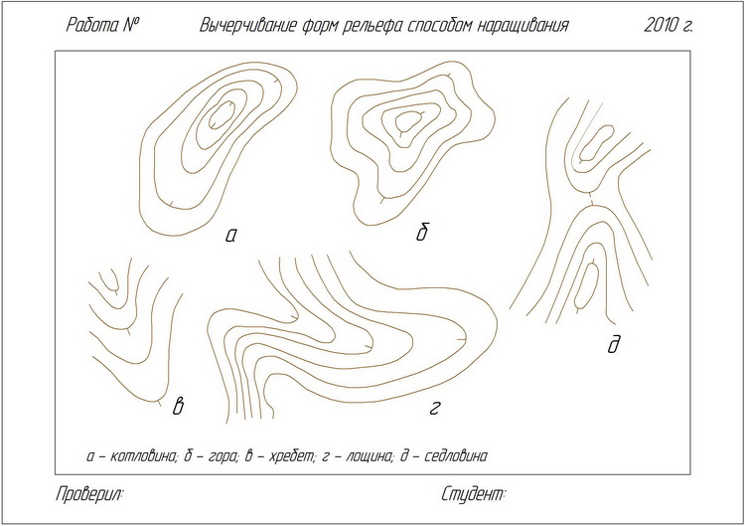

Контрольные вопросы:
1. Как осуществляется построение опорной сетки для выполнения задания?
- Как производится построение условных знаков «пески», «галечники», «солончаки», «ямы», «овраги»?
- Для чего служит берг- штрих при построении горизонталей

